МБОУ гимназия № 2 г. Георгиевска
Георгиевского городского округа
Ставропольского края

ПРОЕКТНАЯ РАБОТА

«СЛОВА-ПУСТЫШКИ»

ВЫПОЛНИЛА
УЧЕНИЦА 5-В КЛАССА
Милюхина Анна,
руководитель
Прокопчук Л.Н.

г. Георгиевск
2024

Аннотация
В данной исследовательской работы я решила взять тему «Слова-пустышки», поразмышлять о причинах засорения речи, найти способы искоренения этого зла, попытаться дать советы своим сверстникам.

Содержание:
I. Введение
II. Основная часть
- Теоретическая часть
- Практическая часть
III. Выводы
IV. Использованные источники

Введение
Ну, это, как его… Я решила выяснить – каким опасностям подвергается наша речь? Одной из угроз русского языка являются слова, которые мы произносим, не вкладывая в них смысл. Сегодня все чаще в речи подростков и взрослых людей стали «проскальзывать» лишние слова. Слова, которые изменили речь не в лучшую сторону. Так называемые «слова – паразиты» или «слова – пустышки». Классические паразиты — те, которые в организме или в природе, живут за счет других. Паразиты лингвистические также живут за счёт других слов, они влезают в нашу речь, тем самым приводят к тому, что для нас становится затруднительно без лишних слов и пауз донести до собеседника нашу мысль. Почему это происходит? Отчего это зависит? Как с этим бороться? В своем исследовании мы попытались ответить на эти вопросы. По правилам языка все слова в высказывании должны участвовать в выражении его смысла. Но не всегда все слова несут в себе определенное значение, такие не несущие никакой информации слова называют словами- пустышками (сорняками). Их употребление является нарушением правил языка. Сами по себе такие слова не являются «словами-паразитами», а становятся ими, если их употребили в не свойственном им контексте. Этот класс слов мало изучен. В литературе мы не нашли точного определения, что такое слова-паразиты с научной точки зрения. Цель: узнать, насколько часто подростки употребляют слова паразиты в своей речи, какие слова паразиты они употребляют, почему это происходит и как с этим бороться.
Задачи:
1.Узнать, насколько часто подростки употребляют слова паразиты в своей речи.
2. Какие слова паразиты они употребляют.
3.Почему это происходит и как с этим бороться
Объект исследования: сорные слова русского языка.
Методы:
- изучение литературы;
- просмотр роликов;
- анализ различных источников.
Актуальность темы: современные подростки в своей речи употребляют очень много слов-паразитов. С этим явлением нужно бороться.
Гипотеза: современный грамотный человек обязательно должен следить за своей речью, для того чтобы красиво говорить.

ОСНОВНАЯ ЧАСТЬ
- Теоретическая часть
Слова-пустышки – это слова, которые часто употребляются людьми, но при этом человек не вкладывает в них никакого значения, а заполняет ими паузы. К словам – пустышкам относятся: «как бы», «просто», «типа», «короче», «на самом деле», «практически», «так сказать», «вообще-то», «кстати», «ну», «вот», «э-э-э» и т.д. В разговорной речи не всегда удается найти самое подходящее слово. Многие слова-паразиты: « вроде», «типа», «как бы» и так далее – произносятся по такой причине: слово, может, и не совсем подходящее, но нужное в этот момент в голову не приходит. В литературе мы встречали разные термины: “незнаменательная лексика”, “лишние слова ”, “пустые частицы”, “вставные элементы”, “ слова-заменители ”. Чаще всего употребляются термины «слова-паразиты» или «вредные слова». Мы считаем, что это пустые слова, которые загрязняют нашу речь. Большинством лингвистов считается, что такие слова используются из-за бедности словарного запаса и связанных с этим регулярных заминок. Вот как пишет о причинах употребления слов-паразитов И.Б. Левонтина в своей статье «О словах-паразитах»: «Наша обычная речь – это так называемая спонтанная, то есть неподготовленная, речь. Мы одновременно говорим и думаем. Человек не всегда успевает сформулировать свою мысль, ему приходится останавливаться, чтобы подумать или подыскать подходящее слово. Вот тут и приходят на помощь всевозможные э-э-э, ну, это и так далее. Они являются своего рода сигналами: я здесь, я на связи, сейчас уже скажу, ждите ответа».
В другой литературе я встретила похожее мнение - К.В. Кожевникова пишет, что «слова, подобные значит, вот, в общем и т.п. обеспечивают говорящему время для постепенного выяснения содержания и поисков подходящего словесного оформления”.

Причина употребления речевых сорняков
О причинах употребления слов-пустышек пишет писатель Петр Вайль: «Чисто говорить трудно. Слова-паразиты упрощают речь, это слова-связки».
Я считаю, что бывают случаи, когда человек осознанно прибегает к подобным словам. Например, если задан «неудобный» вопрос, а ответить на него необходимо, чтобы потянуть время, за которое можно подобрать ответ, человек произносит «Видите ли», «Ну как вам сказать» и др. Если человек волнуется или хочет быстрее высказаться, количество слов – пустышек увеличивается. Есть и другая причина появления этих слов в нашей речи. На эти слова возникает мода. Поэтому их могут использовать и люди, не имеющие проблем с речью. Проанализировав различную литературу, проведя исследование среди учеников моего класса, я могу сделать вывод о том, что слова-паразиты - это пустые, сорные слова, которые сбивают ритм речи и мешают ее пониманию. Говорящий человек чаще всего их не замечает.
Некоторые из моих знакомых считают, что подобные словечки действительно способны украшать нашу речь. Словесные «пустышки» — дань моде на англицизмы и интернет - сокращения. Например, даже образованные журналистки или писатели нет-нет да и вставят в свою речь фразочку: «оки-чмоки», «респект» или «пипец». По сути, эти слова заменяют целый оборот из 3−5 слов, который надо еще подобрать, чтобы правильно выразить свою мысль. Слова-паразиты позволяют художественно (и не очень) выразить свои эмоции, которые вы испытываете в момент диалога. Например, многозначительно произнесенное «жесть» передаст ваше неимоверное впечатление, а одобрительное словечко «тема» скажет собеседнику, что вы заинтересованы в чем-то. Ну, а слова-паразиты «прикольно», «отлично», «перфектно», «рулез», «форева» говорят сами за себя. С помощью слов-паразитов мы избегаем пустоты фразы, компенсируем ими свою неуверенность, процесс и время подбора слов. «Как бы», «прикинь», «короче», «по-любому» вставляются там, где заканчивается наш словарный запас. И если он пока еще скуден, а выразить словами есть что, лингвистические паразиты, к сожалению, облегчают процесс общения.
- Практическая часть
По моему мнению, одним из самых популярных паразитов является «Блин». Мне стало интересно, а откуда появилась это слово, и в чём, собственно, причина его возникновения.
По малоизученным причинам, в конце XX века слово «блин» стало широко употребляться в ненормативной лексике как замена более грубого слова, сходного с ним по звучанию. Многие полагают, что применение слова «блин» с этой целью допустимо в повседневной речи и не является грубостью. В этом значении слово обычно является восклицанием, выражающим широкий спектр чувств, например: удивление, радость, досаду, горечь, негодование. Так же существует ещё одна, более интересная версия: однажды хозяйка приготовила кашу в печи. Но когда доставала, кастрюля выскользнула из рук, и каша вылилась на печь. За несколько секунд каша превратилась в самый настоящий блин. На что хозяйка воскликнула: "Блин!".
Употребление слов паразитов в речи подростков.
Для проведения исследования мною была составлена анкета. В анкете я задала вопросы:
- Употребляете ли Вы слова-паразиты?
- Какие Вы знаете слова-паразиты?
- Какие из этих слов Вы чаще всего употребляете?
- Замечаете ли Вы в своей речи слова-паразиты?
- Встречали ли Вы в человека, который не употребляет в своей речи слова-паразиты?
- Какие способы борьбы Вы можете предложить?
Всего в анкетировании приняли участие 32 учащихся.
Таким образом, результаты показали, что из 32 опрошенных учащихся, только 1 человек не употребляют слова- паразиты. Наиболее употребляемое слово-паразит в среде подростков – слово «ну». На втором и третьем местах по частоте употребления – «блин» и «ваще». Многие опрошенные учащиеся не смогли назвать каких-то способов борьбы со словами-паразитами в речи. Из 32 опрошенных учеников ответили 21 учащихся. Чаще всего предлагают (16 человек) следить за речью, 6 учеников предлагают больше читать книг. Есть необычные предложения: после произнесения слов-паразитов говорить себе самому: «Я-слабак!»; ставить в «угол»; бить кнутом.
Опираясь на приведённый опрос, нахожу лексически пустые единицы, или слова-паразиты. Систематизировав их, составила диаграмму. Эти слова чаще всего встречались в качестве пустых лексических единиц.
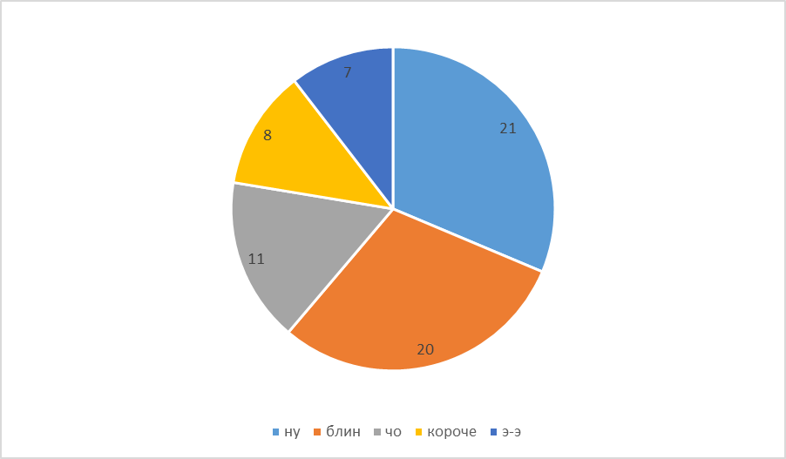
Как излечиться от словарных паразитов ?
Раз слова паразиты такие плохие, засоряют нашу речь, раздражают слушателя, значит, нужно как-то от них лечиться. Поэтому, если решите очистить свой язык от этих странных и никому не нужных гадостей, приписываем вам несколько методик их лечения. Выбирайте что-то одно или лечитесь всеми сразу.
- Знаменитый господин Шахиджанян (автор множества книг по психологии) советует принудительно заменять каждого сорвавшегося с языка паразита звуками типа «мяу-мяу». Или «ква-ква». В общем, голос какого животного вам ближе по духу, того и используйте для лечения и профилактики. Может статься, что вся фраза превратиться в сплошные звериные звуки. Бывает...
- Если вам не по душе хрюкать или кукарекать по методу Шахиджаняна, меняйте паразитов на нейтральные слова. Например, так и рвется с губ «ммм...» или «эээ...»; придайте бессмысленности значение, и вслух скажите «торможу я».
- Запишите свои дневные разговоры на диктофон. Прослушайте их, и вы удивитесь засилью пустых слов в вашей речи и тому, как звучит вся эта ахинея со стороны, сможете «насладиться» и устыдиться. Теперь вы знакомы с врагом, вперед, к победе чистоты языка!
- Составьте список своих личных словечек, распечатайте или напишите их от руки, повесьте на видное место. Штудируйте список, откладывайте его в голове, и при возможном появлении слов в реальности, вы будете вооружены: просто не позволите себе употребить эту гадость вновь.
- Некоторые злодеи советуют в качестве экзекуции мазать за каждое словечко язык горчицей. Так и сжечь же его можно! Но если ваш случай — совсем критический, мажьте, конечно.
- Читайте, читайте и еще раз читайте! Ничто не развивает лучше речь, чем чтение качественной литературы!
- Если вы всерьез озадачены решением этой проблемы, и у вас есть хотя бы один единомышленник, договоритесь с ним: пусть при маломальском намеке на то, что слово-паразит готово сорваться с языка, он бьет вас по губам. Не больно, а так, чуть-чуть. Хорошо, если договор о битье будет обоюдным — чтобы вы тоже смогли отыграться.
- Можете разработать и внедрить систему штрафов самого себя за слова-пустышки, проскользнувшие в вашей речи. Только, чур, накопленный капитал ни в коем случае не тратить на себя, любимого! Лучше отдайте деньги нуждающимся — в качестве помощи или милостыни. В итоге вы избавитесь от дурной привычки, и приобретете хорошую — помогать тем, кому хуже.
- Старайтесь общаться с людьми, речь которых заслуживает твердой «пятерки» с плюсом.

Выводы
Проанализировав записи наших телефонных разговоров, статей в Интернете, в журналах, опросы среди учащихся, я сделала следующие выводы:
-слова-паразиты или слова-пустышки— лингвистическое явление, выраженное в употреблении лишних и бессмысленных в данном контексте слов вроде «типа», «например», «как бы», «это самое», «собственно», «ну..», «так сказать», «вот», «как сказать», «в общем-то», «понимаешь», «а именно» и других. Синтаксически большинство «слов-пустышек» являются вводными словами.
-Слова-пустышки не несут в себе никого смысла, в их употреблении нет надобности, то есть это попросту «слова-пустышки», которые мы используем для заполнения пауз или из-за актуальности на тот или иной «паразит».
Причины употребления:
- Недостаточный словарный запас;
- Намеренное заполнение паузы между словами или выражениями;
- Быстрая, неподготовленная, спонтанная речь;
- Мода на некоторые слова.
Исследование показало, что все ученики 5-В и 5-Г классов (100%) употребляют в своей речи слова-пустышки и не видят способы борьбы с ними.
Я считаю, что человек, уважающий себя, должен совершенствоваться во всем и в речи особенно. Ведь речь - это визитная карточка, по которой сразу можно определить уровень культуры и воспитанности человека.

Использованные источники
- Левонтина И.Б., «О словах-паразитах. Действительно ли эти слова лишние в языке?»// газета «Русский язык» издательского дома «Первое сентября» - 2004 г. - №15. http://rus.1september.ru/2004/15/1.htm
- Манкевич О., «Речевая паразитология, или Что такое слова-паразиты»//Интернет-журнал «Школа жизни.ру» – 2007 г., ноябрь.// http://shkolazhizni.ru/archive/0/n-9585/
- Пальвелева Л. От А до Я. Слова-паразиты// http;//www.svobodanews.ru
- Плещенко Т., Федотова Н., Чечет Р. Стилистика и культуры речи – Минск: НТООО «ТетраСистемс», 2001., глава 5 «Чистота речи»// http://www.twirpx.com/file/106151/

